员工云电脑使用指南：

云电脑通过前台boss录单后，录单的手机号会收到以下短信：
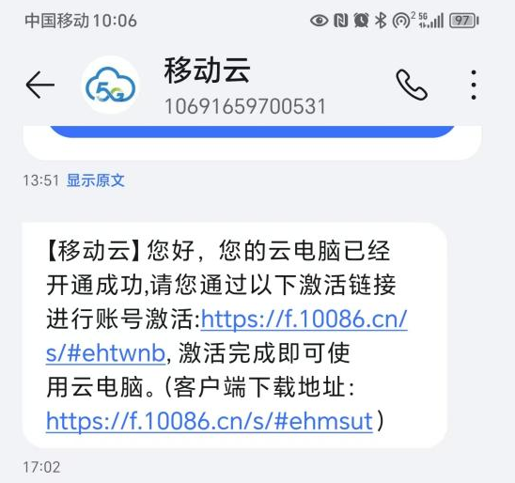

打4001100868移动政企服务热线转四号线，就叫她重新发链接，亲测有效。

点击链接进入账号激活：输入办理手机号 ，接收验证码， 设置登录密码并记住方便后期登录云电脑
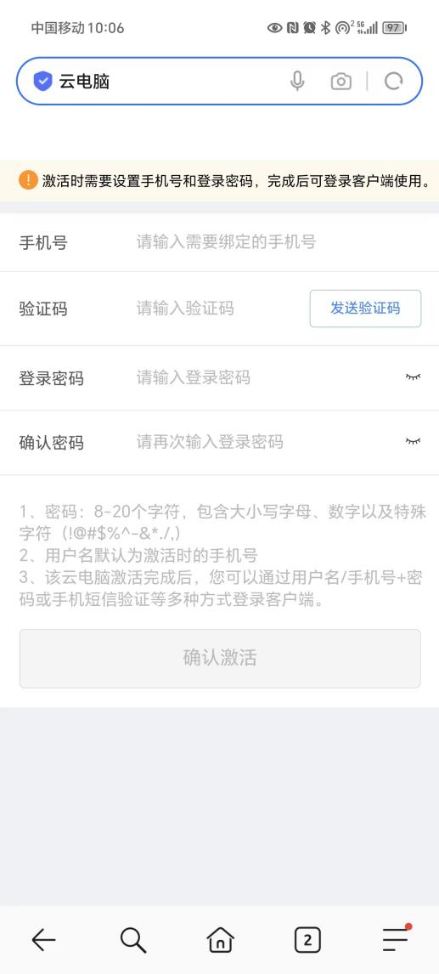

登录云电脑：平板pad进入登录界面（直接按F9切换），输入刚刚激活时设置的账号密码
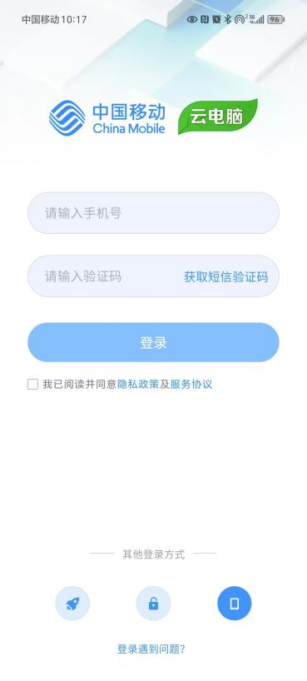
登录后可以进入应用中心，下载需要的应用：
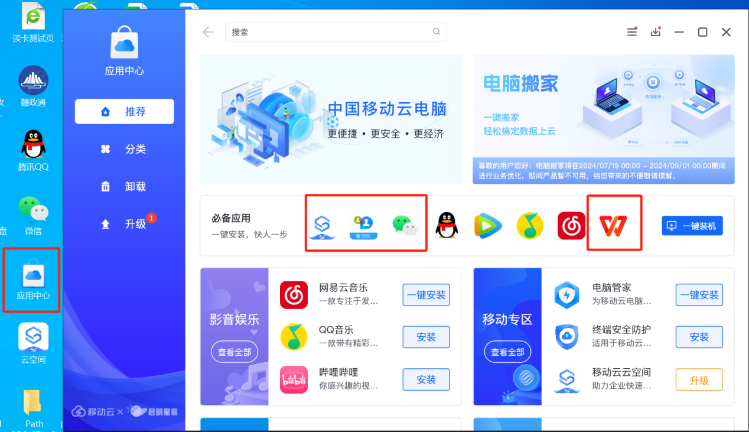

办公环境如何搭建：



链接:https://caiyun.139.com/m/i?014MdJXR4W7Q6
提取码:nrqR

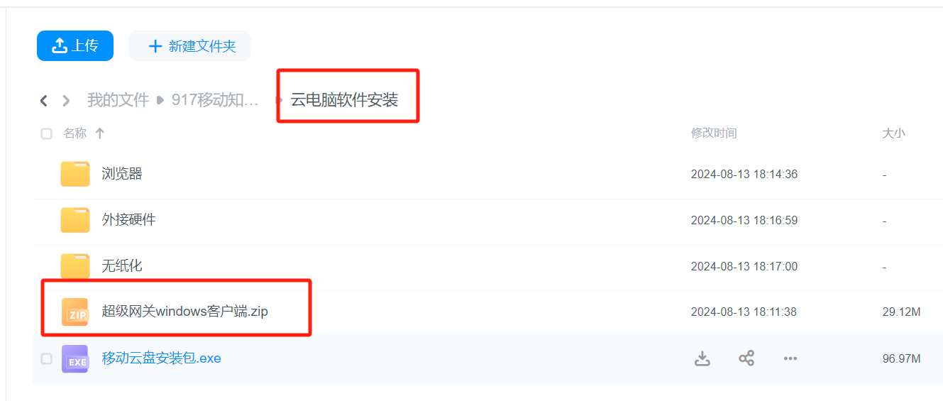

下载超级网关后根据提示安装，这里会要求重启云电脑，重启界面一般右下角有显示上网延迟的速度圆圈，点击进入设置开关机界面

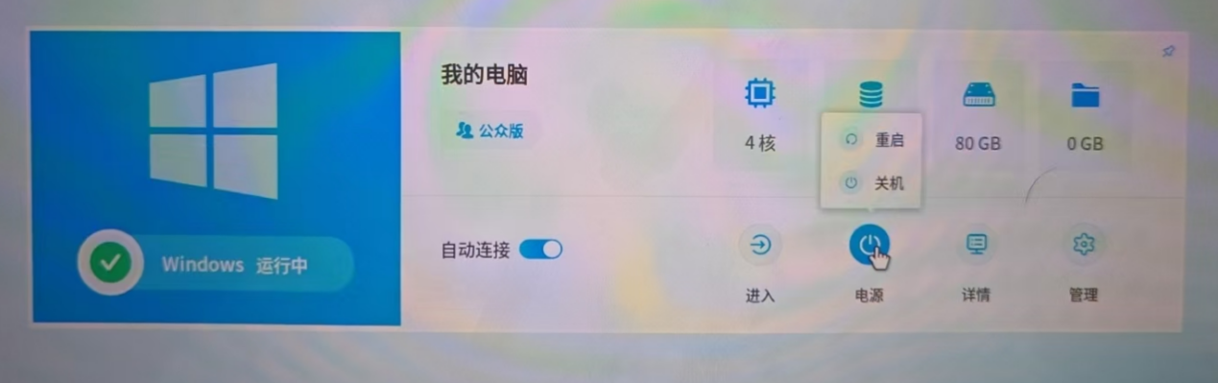
重启后可以软件连接vpn
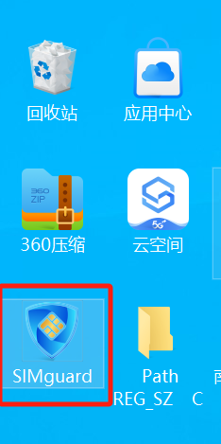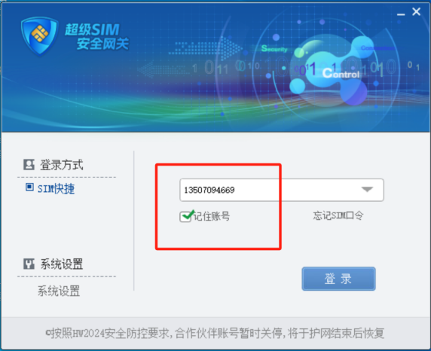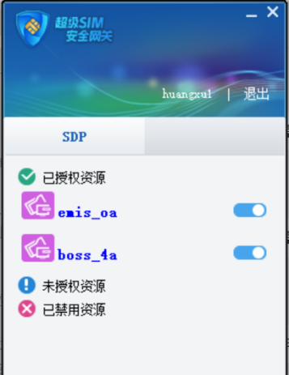

自有人员均可以申请账号 注意提前找工号管理员申请在你的工号IP地址添加加一段IP，否则会监控非IP登录10.183.185.2-10.183.185.7

流程如下：

申请后可登录boss和emis 实现

